Estadísticas

Trimestre

Julio-Septiembre 2023

GOBIERNO MUNICIPAL DE PUERTO VALLARTA, JALISCO 2021-2024

Estadísticas Trimestre Julio-Septiembre 2023
Con fundamento en lo establecido en el artículo 8.1 fracción VI inciso n) de la Ley de Transparencia y Acceso a la Información Pública del Estado de Jalisco y sus Municipios, se emite el presente reporte con estadísticas generadas en cumplimiento de las facultades, competencias y/o funciones de la Administración Pública del Municipio de Puerto Vallarta, Jalisco, en el periodo comprendido del 01 de julio al 30 de septiembre del año 2023.
El contenido del presente reporte estadístico se establece de conformidad con los indicadores de desempeño monitoreables en el periodo que se informa, desglosados en los 5 Ejes del Plan Municipal de Desarrollo y Gobernanza 2021-2024:
Eje 1. Seguridad y Protección Civil
Eje 2. Bienestar de las personas
Eje 3. Prosperidad económica incluyente Eje 4. Territorio y protección ambiental Eje 5. Gobierno para resultados

CONTENIDO

ESTADÍSTICAS - EJE 1. SEGURIDAD Y PROTECCIÓN CIVIL
- Percepción de inseguridad 04
- Incidencia Delictiva… 04
- Accidentes de tránsito… 05
ESTADÍSTICAS – EJE 2. BIENESTAR DE LAS PERSONAS
- Situación de pobreza… 06
- Población en condiciones de rezago educativo 07
- Vulnerabilidad por ingresos… 07
- Carencia social… 08
ESTADÍSTICAS – EJE 3. PRÓSPERIDAD ECONÓMICA INCLUYENTE
- Derrama Económica por actividades Turísticas 09
- Porcentaje de unidades económicas dedicadas al turismo, al comercio y del sector agropecuario 09
- Valoración de la Producción Agrícola… 10
ESTADÍSTICAS – EJE 4. TERRITORIO Y PROTECCIÓN AMBIENTAL
- Toneladas de basura recolectadas en el Municipio de Puerto Vallarta, Jalisco 11
- Número de playas certificadas en el municipio 11
ESTADÍSTICAS – EJE 5. GOBIERNO PARA RESULTADOS
- Calificación CIMTRA-Jalisco… 13
- Barómetro de información Presupuestal Municipal… 13
- Índice de Desarrollo Municipal Institucional… 14

EJE 1. SEGURIDAD Y PROT ECCI ÓN CI VI L

Percepción de inseguridad

Periodo de levantamiento de encuesta

Porcentaje de la población de 18 años y más que considera insegura la Ciudad de Puerto Vallarta
Fuente: Ficha informativa de septiembre 2023 - Instituto de Información Estadística y Geográfica de Jalisco (IIEG)- datos de Encuesta Nacional de Seguridad Pública Urbana (ENSU)

Incidencia Delictiva

Incidencia Delictiva del municipio de Puerto Vallarta
Fuente: Datos Abiertos-Julio-Septiembre 2023- del Secretariado Ejecutivo del Sistema Nacional de Seguridad Pública

Accidentes de tránsito

Accidentes de tránsito en el municipio de Puerto Vallarta Nota: Al mes de septiembre 2023 la fuente no ha actualizado las cifras.
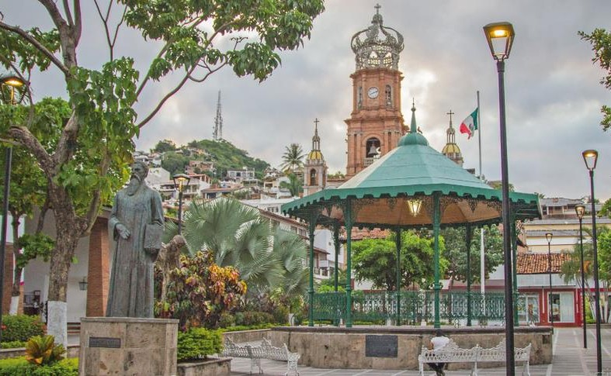
Fuente: Banco de indicadores, Tema Gobierno, seguridad y Justicia, Programa Accidentes de Tránsito Terrestre en Zonas Urbanas y Suburbanas - INEGI

EJE 2. BIENESTAR DE LAS PERSONAS

Situación de pobreza

Población en condición de pobreza multidimensional en el municipio de Puerto Vallarta Nota: Al mes de septiembre 2023 la fuente no ha actualizado las cifras.
Fuente: Informes anuales sobre la situación de pobreza y rezago social de Puerto Vallarta, Jalisco, 2021, 2022 y 2023- Secretaría de Bienestar– Basado en datos del CONEVAL e INEGI

Población en condición de pobreza moderada y extrema en el municipio de Puerto Vallarta Nota: Al mes de septiembre 2023 la fuente no ha actualizado las cifras.
Fuente: Informes anuales sobre la situación de pobreza y rezago social de Puerto Vallarta, Jalisco, 2021, 2022 y 2023- Secretaría de Bienestar– Basado en datos del CONEVAL e INEGI

Población en condiciones de rezago educativo

Población con rezago educativo en el municipio de Puerto Vallarta Nota: Al mes de septiembre 2023 la fuente no ha actualizado las cifras.

Fuente: Informes anuales sobre la situación de pobreza y rezago social de Puerto Vallarta, Jalisco, 2021, 2022 y 2023- Secretaría de Bienestar– Basado en datos del CONEVAL e INEGI

Vulnerabilidad por ingresos

Población vulnerable por ingresos en el municipio de Puerto Vallarta Nota: Al mes de septiembre 2023 la fuente no ha actualizado las cifras.
Fuente: Informes anuales sobre la situación de pobreza y rezago social de Puerto Vallarta, Jalisco, 2021, 2022 y 2023- Secretaría de Bienestar– Basado en datos del CONEVAL e INEGI

Carencia social

Población vulnerable por carencias sociales en el municipio de Puerto Vallarta Nota: Al mes de septiembre 2023 la fuente no ha actualizado las cifras.
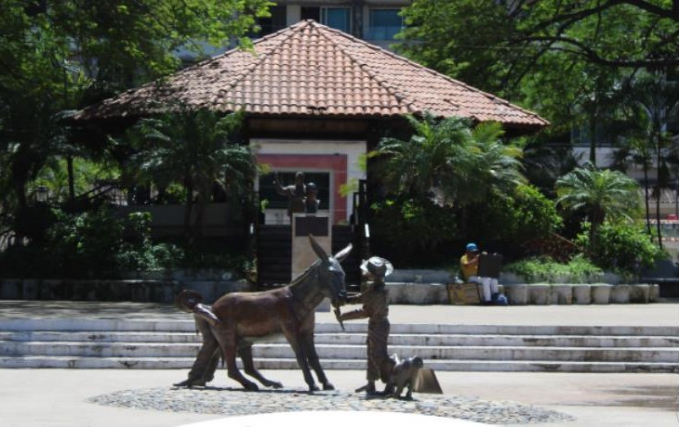
Fuente: Informes anuales sobre la situación de pobreza y rezago social de Puerto Vallarta, Jalisco, 2021, 2022 y 2023- Secretaría de Bienestar– Basado en datos del CONEVAL e INEGI

EJE 3. PROSPERIDAD ECONÓMICA INCLUYENTE

Derrama Económica por actividades Turísticas

Derrama económica por actividades del sector turístico en el municipio de Puerto Vallarta
Fuente: Estadísticas en el sector turístico 2022 y 2023– SECTUR JAL

- Porcentaje de unidades económicas dedicadas al turismo, al comercio y del sector agropecuario

NOTA: en la fracción de Turismo, se contemplan las unidades económicas del sector de servicio de alojamiento temporal y de preparación de alimentos y bebidas, y el subsector transporte turístico; en la fracción de Comercio se contemplan las unidades de los sectores comercio al por mayor y comercio al por menor; y en la fracción de Agropecuario, se contemplan las unidades del sector Agricultura, cría y explotación de animales, aprovechamiento forestal, pesca y caza.

Distribución porcentual de las unidades económicas que realizan actividades turísticas, de comercio y actividades agropecuarias en el municipio de Puerto Vallarta
Nota: Al mes de septiembre 2023 la fuente no ha actualizado las cifras (Actualización 2022)
Fuente: Indicadores económicos Puerto Vallarta- Instituto de Información Estadística y Geográfica de Jalisco– datos del Directorio Estadístico Nacional de Unidades Económicas (DENUE)

Valoración de la Producción Agrícola

Valoración de la producción agrícola del periodo 2029-2021 en el municipio de Puerto Vallarta Nota: Al mes de septiembre 2023 la fuente no ha actualizado las cifras.
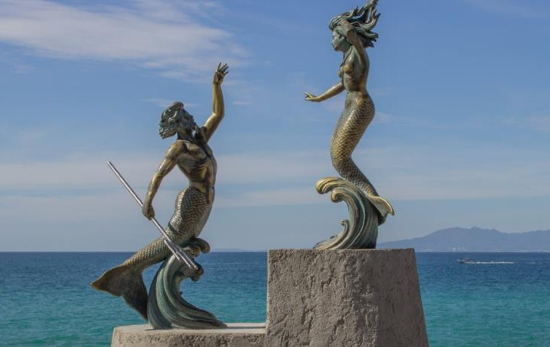
Fuente: Tabla de datos abiertos indicadores Jalisco- MIDE Jalisco– Basado en datos de los Anuarios Estadísticos, publicados por el Servicio de Información Agroalimentaria y Pesquera (último dato publicado en 2023 con datos del 2022).

EJE 4. TERRITORIO Y PROTECCIÓN AMBIENTAL

Toneladas De Basura Recolectadas En El Municipio De Puerto Vallarta

Toneladas de Basura recolectadas en el municipio de Puerto Vallarta. Fuente: Municipio de Puerto Vallarta.

Número de playas certificadas en el municipio

Monitoreo de la calidad del agua de mar en playas certificadas del municipio de Puerto Vallarta
Fuente: Resultados de calidad de agua de mar- Comisión Federal para la Protección contra Riesgos Sanitarios (COFEPRIS) en coordinación con las Áreas Estatales de Protección contra Riesgos Sanitarios. Actualmente aún no se ha actualizado la base de datos.

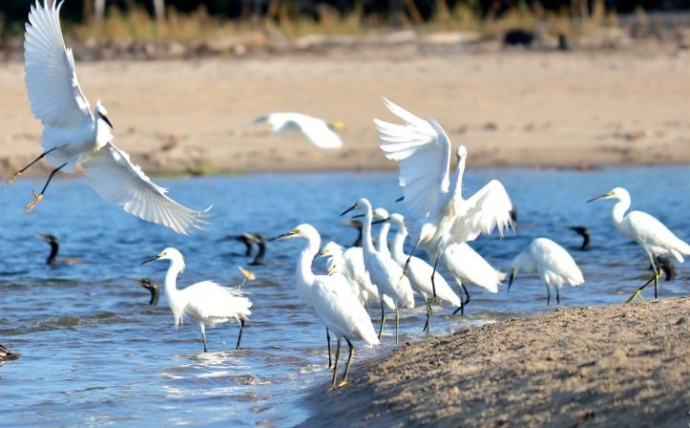

CRITERIO DE CLASIFICACIÓN PARA LA CALIDAD DEL AGUA DE MAR

*NMP Enterococos / 100ml | Clasificación de la playa
De 0 a 200 | Apta
Mayor de 200 | No Apta

Playas certificadas Aptas del municipio de Puerto Vallarta de acuerdo al Criterio de clasificación para la calidad del agua de mar Fuente: Resultados de calidad de agua de mar - Comisión Federal para la Protección contra Riesgos Sanitarios (COFEPRIS) en coordinación con las Áreas Estatales de Protección contra Riesgos Sanitarios. Actualmente aún no se ha actualizado la base de datos.

EJE 5. GOBIERNO PARA RESULTADOS

Calificación CIMTRA-Jalisco

Calificaciones de evaluación CIMTRA en el cumplimiento de obligaciones de transparencia municipal de Puerto Vallarta Nota: Al mes de septiembre 2023 la fuente no ha actualizado las cifras.
Fuente: Resultados de evaluaciones 2015, 2018 y 2020 – Colectivo Ciudadano por Municipios Transparentes (CIMTRA)

Barómetro de información Presupuestal Municipal

Puntajes de evaluación IMCO respecto a la calidad de la información presupuestal del municipio de Puerto Vallarta Nota: Al mes de septiembre 2023 la fuente no ha actualizado las cifras.
Fuente: Barómetro de Información Presupuestal Municipal 2016, 2017 y 2020 – Instituto Mexicano para la Competitividad A.C.

Índice de Desarrollo Municipal Institucional

Valores del Índice de Desarrollo Institucional del municipio de Puerto Vallarta Nota: Al mes de septiembre 2023 la fuente no ha actualizado las cifras.
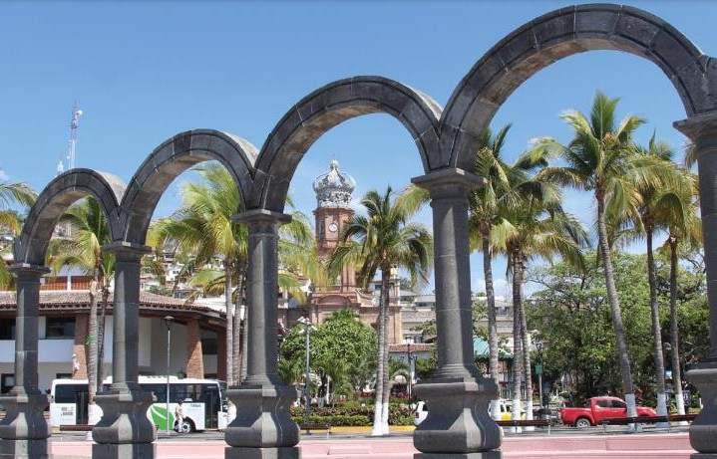
Fuente: Diagnósticos del Municipio de Puerto Vallarta años 2019, 2021 y 2022 – IIEG, Instituto de Información Estadística y Geográfica del Estado de Jalisco.

Estadísticas
Trimestre Julio - Septiembre 2023

Jefatura de Control y Seguimiento

Dirección de Desarrollo Institucional

